FSOne 2008 V1 MP.exe
-=-=-=-=-=-=-=-=-=-=-=-=-=-=-=-=-=-=-=-=-

Nota:
(Française) : C'est un fichier exécutable. À installer dans votre "dossier rFactor"...

Note:
(English) : It is an executable file. To install it in your "rFactor folder"...

Nota:
(Portugase) : É um arquivo executável. Para instalá-lo em sua "pasta rFactor"...

-=-=-=-=-=-=-=-=-=-=-=-=-=-=-=-=-=-=-=-=-

UPDATE FS08 V1 To V1.0B.exe

Nota:
(Française) : C'est un fichier exécutable. À installer dans votre "dossier rFactor"...
...et ne pas cocher "Single Player" (SP)

Note:
(English) : It is an executable file. To install it in your "rFactor folder"...
...and do not select "Single Player" (SP)

Nota:
(Portugase) : É um arquivo executável. Para instalá-lo em sua "pasta rFactor"...
...e não selecione "Single Player" (SP)

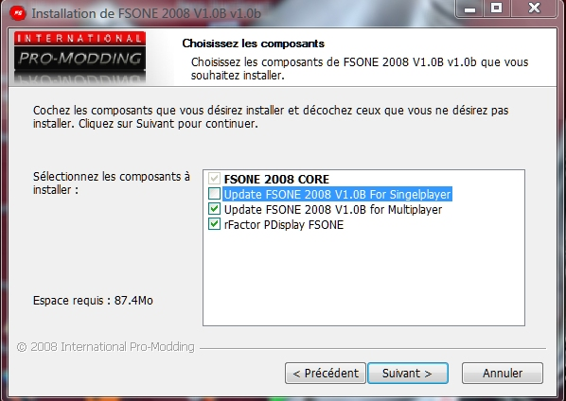

-=-=-=-=-=-=-=-=-=-=-=-=-=-=-=-=-=-=-=-=-
DiFo
admin F1QRM®

http://f1qrm.com/
http://www.f1qrm.com/sls_system/
-=-=-=-=-=-=-=-=-=-=-=-=-=-=-=-=-=-=-=-=-

